Министерство сельского хозяйства Российской Федерации
Федеральное государственное бюджетное образовательное учреждение
высшего образования
Белгородский государственный аграрный университет имени В.Я. Горина

УДК 58.085:631.526.321 | УТВЕРЖДАЮ:
 | Проректор по научной работе
 | ФГБОУ ВО Белгородский ГАУ
 | ____________________А.В. Колесников

Отчет
о научно-исследовательской работе по теме:

«ТЕМА»

Руководитель НИР ______________ Фамилия И.О.

Белгород, 2016

СПИСОК ОСНОВНЫХ ИСПОЛНИТЕЛЕЙ

Руководитель НИР  Должность, звание |  | ______________________  подпись | Фамилия И.О.
Исполнители НИР:
Должность, звание |  | ______________________  подпись | Фамилия И.О.

Реферат
Отчет 75 с., 10 рис., 6 табл., 66 источн., 2 прил.
КЛЮЧЕВЫЕ СЛОВА И СЛОВОСОЧИТАНИЯ (МИНИМУМ 15)

В отчете представлены результаты исследований, выполненных в рамках договора № ________ от ____________________ «Тема», заключенного между департаментом АПК Белгородской области и исполнительной дирекции ОГУ «Фонд УНАК».

Цель работы –

Научно-практическая значимость:

Экономическая эффективность:

Использовались следующие методы:

Были получены следующие результаты:
- .
СОДЕРЖАНИЕ

№ п/п | Наименование этапа | Стр.
Определения, обозначения и сокращения (ЕСЛИ НЕОБХОДИМО)…………………………….....…..
Введение…………………………..…………………………………...............
Основная часть………………………………………….....…..........................
1. | Аналитический обзор…………………………………..………………..
2. | Результаты экспериментальных исследований ……………………….
 | 2.1 Выбор объектов исследования…………………………………….
 | 2.2 Выбор методов исследования……………………………………..
3.
4. | Экономические аспекты………………………………………………...
5. | Публикации по результатам выполнения научно-исследовательской работы…………………………………………………………………….
 | 5.1 Список публикаций по результатам выполнения научно-исследовательской работы………………………………………………
 | 5.2 Копии статей…………………………………………………………
Заключение……………………………….……………...…………….………
Список использованной литературы…..............................……………….…
Приложение……………………………………………………………………

ОПРЕДЕЛЕНИЯ, ОБОЗНАЧЕНИЯ И СОКРАЩЕНИЯ

Среда МС – питательная среда Мурасиге-Скуга

Ауксины:
2,4-Д – 2,4-дихлорфеноксиуксусная кислота
ИУК – индолилуксусная кислота
ИМК – индолилмаслянная кислота
НУК - нафтилуксусная кислота

Цитокинины:
Аденин
Кинетин
БАП – 6-бензиламинопурин

Гк – гибберелловая кислота
Абсцизовая кислота
ВВЕДЕНИЕ

Последние двадцать лет характеризуются выдающимися достижениями биотехнологии, которая является междисциплинарной сферой знаний, основывающейся на микробиологии, вирусологии, биохимии, иммунологии, молекулярной биологии, генетике, биоорганической химии, биофизике, инженерных науках и электронике……………………….
Цель работы – использование технологий клонального микроразмножения и регенерация плодовых растений из различных органов и тканей для использования в системе производства оздоровленного посадочного материала и ускорения селекционного процесса.
Исходя из поставленной цели, были выделены следующие задачи:
- подобрать надежные методы регенерации растений земляники садовой из изолированных апексов на искусственных питательных средах;
- выяснить роль сортовых особенностей в процессах регенерации растений в культуре in vitro;
- определить место биотехнологических приемов в системе производства оздоровленного посадочного материала земляники садовой;
- изучить возможность использования методов культуры изолированных тканей и органов для ускорения селекционного процесса.
В результате выполнения будет получены дополнительные, практически значимые экспериментальные данные, касающиеся клонального микроразмножения растений на примере рода Fragaria L.: методы регенерации растений земляники садовой из изолированных апексов на искусственных питательных средах; роли сортовых особенностей в процессах регенерации растений в культуре in vitro; разработка надежные способы адаптации пробирочных растений к нестерильным условиям; определение места биотехнологических приемов в системе производства оздоровленного посадочного материала плодовых и ягодных культур.
Основная часть

1. аналитический (литературный) обзор

Области применения и краткая история метода культуры изолированных тканей и органов растений…………..

2. РЕЗУЛЬТАТЫ ЭКСПЕРИМЕНТАЛЬНЫХ ИССЛЕДОВАНИЙ

2.1 Выбор объекта исследования

Объектами исследования являлись стерильные верхушечные столоны (усы) и семена Fragaria × ananassa (Weston) Duchesne. Нами для микроклонального размножения были отобраны наиболее доступные сорта земляники для проведения научно-исследовательской работы. Кроме того, необходимо было отработать технологию получения оздоровленного посадочного материала, что являлось определяющей причиной проведения НИР.

2.2 Выбор методов исследования

Стерилизация посуды. Первоначально посуду тщательно моют с применением дезинфицирующих агентов, а также с помощью раствора двухромовокислого калия в серной кислоте (хромпик). Вымытую посуду споласкивают сначала в воде из-под крана, затем в дистиллированной воде и высушивают в сушильном шкафу. Чтобы избежать заражения простерилизованных предметов из внешней среды, перед стерилизацией их заворачивают в оберточную бумагу (пергамент, газета, крафт-бумага), предварительно у стаканов и колб закрыв отверстие плотной фольгой.

2.3 Использование многоэтапной модели для получения и размножения плодовых растений in vitro.

Культивирование земляники из апикальных меристем. Изначальное практическое применение культуры изолированных апексов земляники садовой

3. ……..

4. ЭКОНОМИЧЕСКИЕ АСПЕКТЫ

Техника культуры изолированных тканей и органов in vitro имеет свои преимущества и недостатки. К преимуществам относят: возможность

- Публикации по результатам выполнения проекта

  - Список публикаций по проекту.

- Навальнева И.С., Буковцова И.С. Предпосылки получения безвирусной земляники в Белгородской области // Белгородский агромир. - 2012. - Вып. №7 (74). – С. 19-20.
  - Копии статей
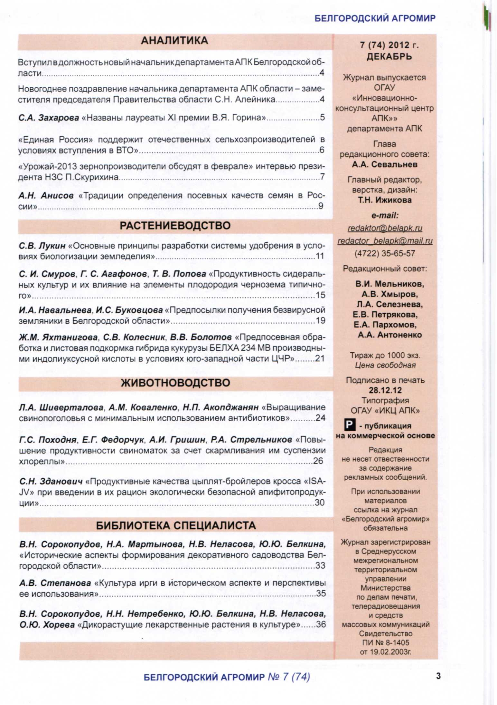
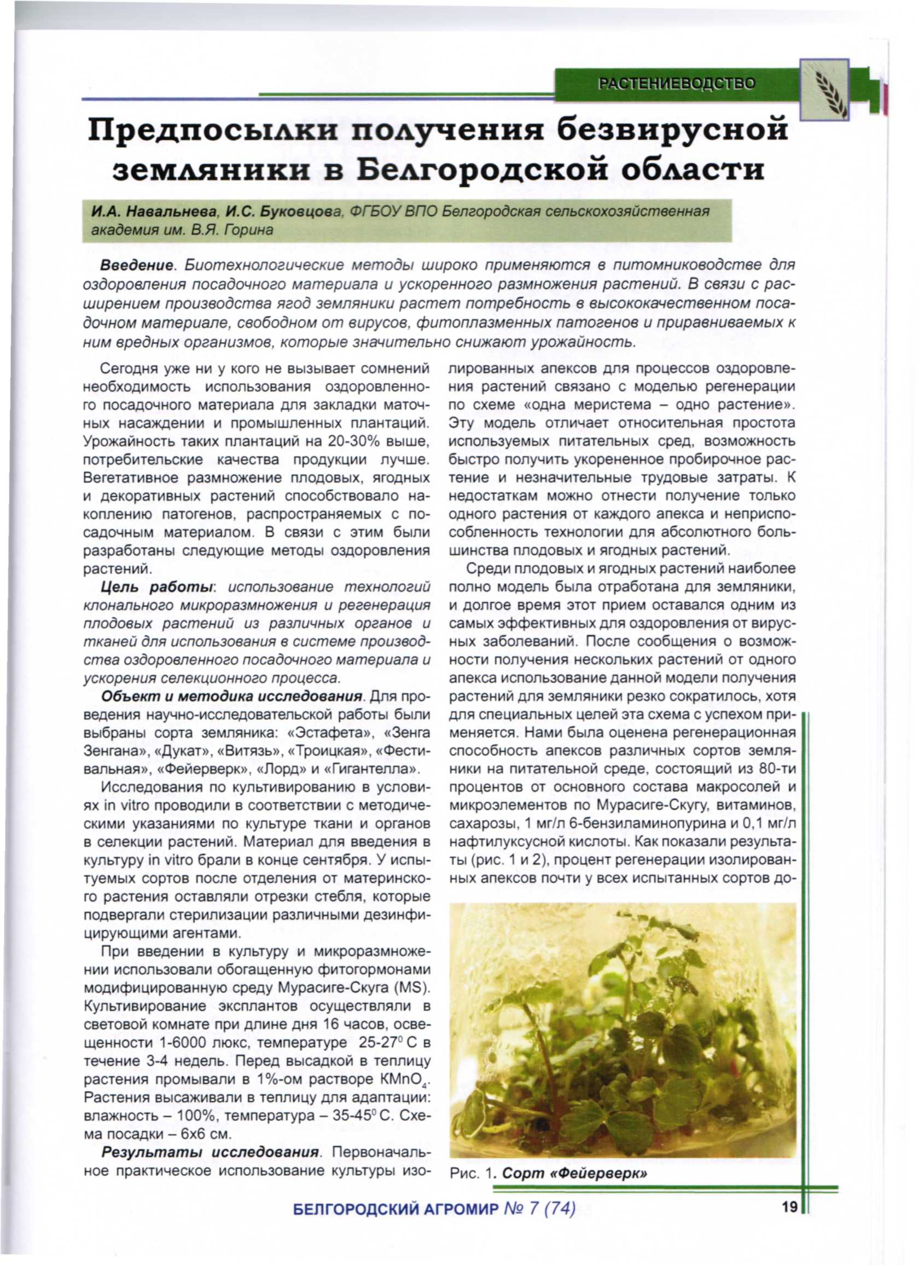
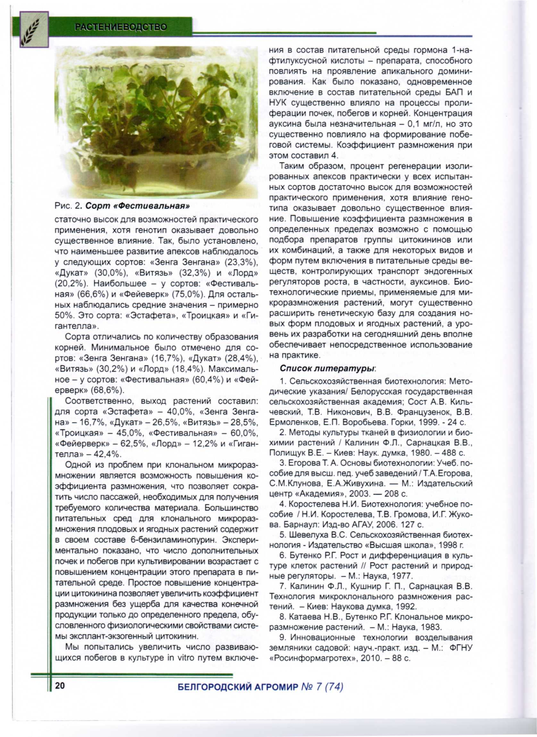
Заключение

- Процент регенерации изолированных апексов практически у всех испытанных сортов достаточно высок для возможностей практического применения, хотя влияние генотипа оказывает довольно существенное влияние,
В ближайшей перспективе, предполагается для повышения эффективности оздоровления и ускорения процессов размножения оздоровленных экземпляров включать в систему производства биотехнологические приемы с использованием методов культуры изолированных апексов. Кроме того, для увеличения выхода укорененных пробирочных растений использовать прием предварительного культивирования конгломератов почек и побегов на средах с пониженным содержанием 6-бензиламинопурина (до 0,25 мг/л) с последующий кратковременной обработкой базальных частей побегов препаратами группы ауксинов и культивированием на обедненных питательных средах, лишенных регуляторов роста.
В дальнейшем планируется проводить исследования на наиболее востребованных среди сельскохозяйственных товаропроизводителей сортах земляники: «Эльсанта», «Ханей», «Мармеладница», «Корона», «Купчиха» и «Избранница» - с целью получения оздоровленного посадочного материала в промышленных масштабах.

Список использованной литературы

- Бирюков В.В. Основы промышленной биотехнологии. М.: Издательство: «Колосс» «Химия», 2004. 296 с.
- Бутенко Р.Г. Биология клеток высших растений in vitro и биотехнологии на их основе: учеб. пособие. М.: ФБК-ПРЕСС, 1997. 160 с.

